Пенсионный фонд Российской Федерации
информирует
ВАЖНО!

С 01.01.2019 установлены новые параметры пенсионного возраста.
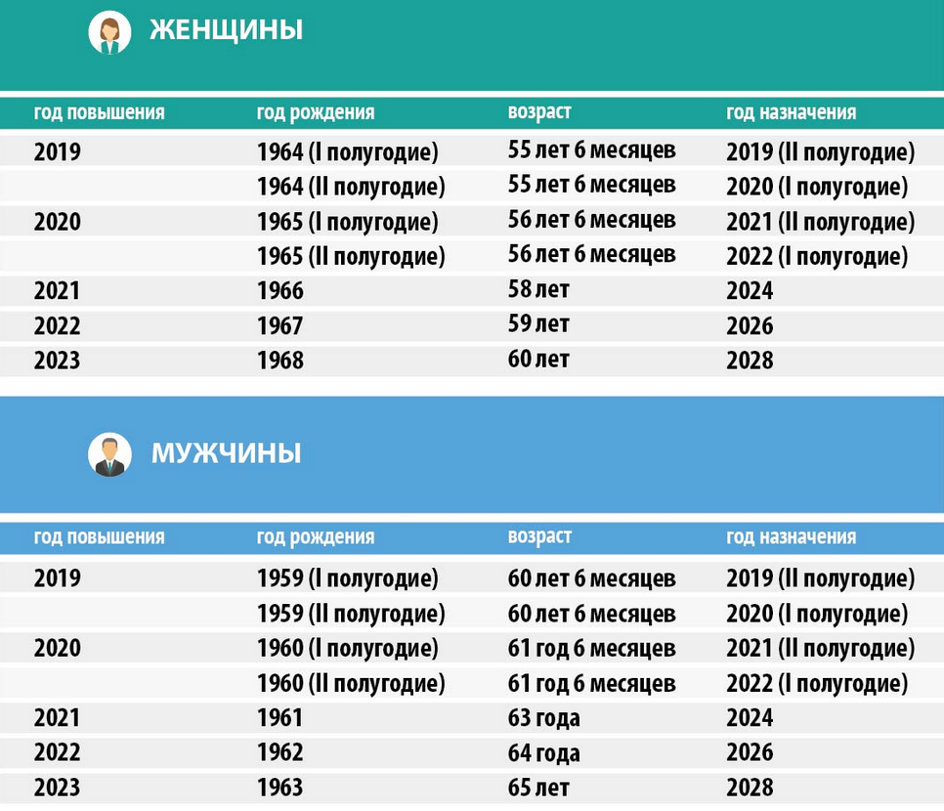

Как увеличены пенсии с 1 января 2019 года
C 01.01.2019 страховые пенсии по старости, по инвалидности и по случаю потери кормильца увеличены на 7,05 % .
Прибавка к пенсии индивидуальна для каждого пенсионера.
Например:
размер страховой пенсии | вариант 1  (руб.) | вариант 2  (руб.) | вариант 3  (руб.)
на 31.12.2018 | 8 900 | 13 687,70 | 18 900
на 01.01.2019  после индексации на 7,05% | 8 900 х 1,0705 =  9 527,45 | 13 687,70 х 1,0705 =  14 652,68 | 18 900 х 1,0705 =  20 232,45
сумма увеличения пенсии | 9 527,45 – 8900 =  627,45 | 14 652,68-13 687,70 =  964,98 | 20 232,45 - 18900=  1 332,45

Чтобы узнать размер Вашей страховой пенсии с 01.01.2019 необходимо размер своей пенсии умножить на коэффициент индексации – 1,0705.

